**Câu 1:**

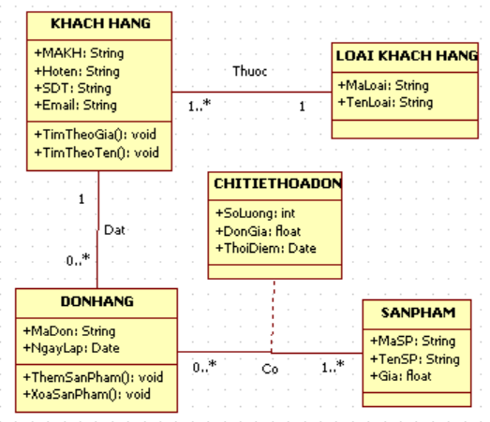

**Câu 2:**

**- Nhóm người dùng chính:** khách hàng.

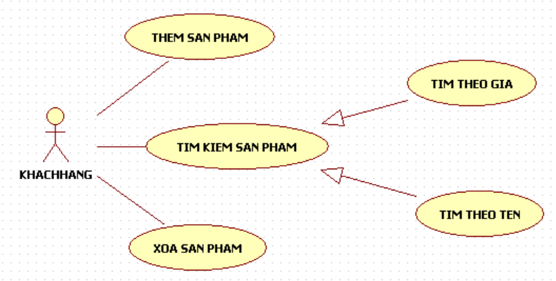

|  |  |  |  |  |  |
| --- | --- | --- | --- | --- | --- |
| **STT** | **Tên**  **phương thức** | **Kiểu trả về** | **Tham số** | | **Thuộc lớp** |
| **Tên tham số** | **Kiểu dữ liệu** |
| 1 | ThemSanPham | Void | MaSP | String | DONHANG |
| TenSP | String |
| Gia | Float |
| 2 | XoaSanPham | Void | MaSP | String | DONHANG |
| 3 | TimTheoTen | Void | TenSP | String | KHACHHANG |
| 4 | TimTheoGia | Void | Gia | Float | KHACHHANG |

**Ghi chú:**

- SP: sản phẩm

- KH: khách hàng

- SDT: số điện thoại